ESCOLA MUNICIPAL DE EDUCAÇÃO BÁSICA AUGUSTINHO MARCON
DIRETORA: TATIANA M. BITTENCOURT MENEGAT
ASSESSORA TÉCNICA PEDAGÓGICA: MARISTELA BORELLA BARAUNA
ASSESSORA TÉCNICA ADMINISTRATIVA: MARGARETE PETTER DUTRA
PROFESSORA: JAQUELINE DEMARTINI

ATIVIDADE DE INGLÊS - 1º ANO

- ATIVIDADE 1 - RELEMBRANDO/REVISANDO OS GREETINGS – CUMPRIMENTOS – (LER JUNTOS E PRATICAR A PRONÚNCIA)
GOOD MORNING – BOM DIA
GOOD AFTERNOON- BOA TARDE
GOOD EVENING – BOA NOITE AO ENCONTRAR - SE COM ALGUÉM À NOITE
GOOD NIGHT – BOA NOITE AO DESPEDIR -SE DE ALGUÉM À NOITE
HELLO – OLÁ
GOODBYE – TCHAU
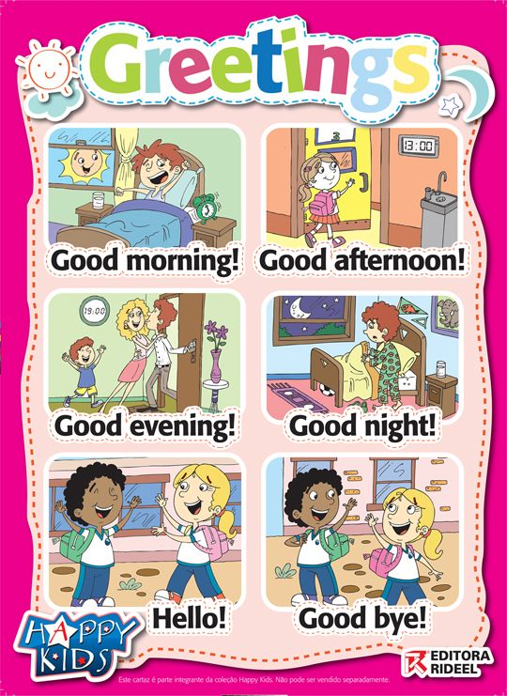

SUGESTÃO DE VÍDEOS PARA TREINAR A PRONÚNCIA:
- https://www.youtube.com/watch?v=9UaBuxd8IuM
- https://www.youtube.com/watch?v=mebfKDQ4dLo
- https://www.youtube.com/watch?v=gVIFEVLzP4o
- https://www.youtube.com/watch?v=QnFMLpaRSZQ

- ATIVIDADE 2 - COPIE NO CADERNO

MY FAMILY – MINHA FAMÍLIA

GRANDFATHER: AVÔ
GRANDMOTHER: AVÓ
FATHER: PAI
MOTHER: MÃE
BROTHER: IRMÃO
SISTER: IRMÃ

- ATIVIDADE 3 - FAÇA UM LINDO DESENHO DE SUA FAMILY E IDENTIFIQUE OS MEMBROS EM INGLÊS. (PODE SER EM UMA FOLHA, SEJA CRIATIVO )

Sugestão de vídeos para treinar a pronúncia:
https://www.englishexperts.com.br/membros-da-familia-em-ingles/ - OUVIR A PRONÚNCIA
https://www.youtube.com/watch?v=R7PuNO-FtWA - CANTAR

